DATUM: 03. Februar 2020

AUSWERTUNG: KONSUMAUSGABEN DROGERIE/PARFÜMERIE IN EUROPA – SCHWEIZ UND FRANKREICH AM HÖCHSTEN

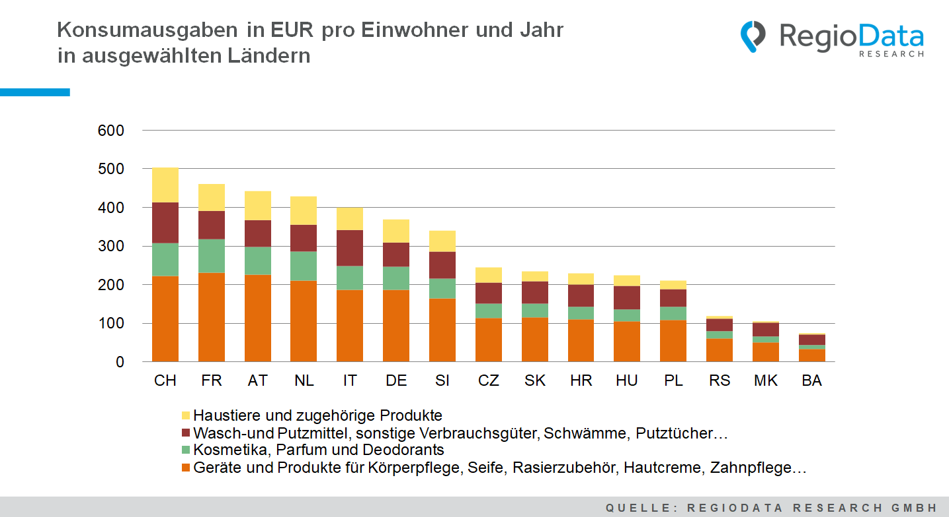

Die Ausgaben der privaten Haushalte für Drogerie- und Parfümeriewaren steigen in Europa kontinuierlich bereits seit mehr als zehn Jahren, allerdings in den einzelnen Ländern auf sehr unterschiedlichem Niveau.
Die höchsten Ausgaben fallen – mit insgesamt knapp über 500 € pro Einwohner und Jahr – erwartungsgemäß in der kaufkraftstarken Schweiz an. Betrachtet man jedoch nur die Untergruppen Kosmetik und Körperpflege, liegt Frankreich leicht voran. Am wenigsten wird – wohl kaufkraftbedingt – in Serbien, Bosnien und Nordmazedonien ausgegeben, Bosnien weist mit knapp 75 € je Einwohner den niedrigsten Wert auf. Die vergleichsweise niedrigen Ausgaben von knapp 370 € in Deutschland sind vorwiegend dem dort vorherrschenden niedrigen Preisniveau geschuldet, welches sich aus dem hoch kompetitiven deutschen Marktumfeld ergibt.
Bei der detaillierteren Betrachtung der Ausgaben in den Kernsortimenten des Drogerie-und Parfümeriehandels (Körperpflege, Kosmetik, Haushaltsartikel/-reinigung, Haustierbedarf) fällt auf, dass

diese nicht gleichmäßig mit höheren Gesamtausgaben zunehmen: In den konsumfreudigen Ländern wird für den „notwendigen“ Haushaltsbedarf anteilsmäßig deutlich weniger ausgegeben, als für die „luxuriösen“ Produkte Kosmetik und Körperpflege. Den größten Unterschied gibt es aber bei den Ausgaben für Haustiere: Die Schweizer geben mit 91 € dreißig Mal mehr für Haustiere aus, als die Nord Mazedonier mit nur rund 3€.

Quelle: RegioData Research GmbH
Stand: 01/2020

